## 知识

### 中断

#### 外部中断（EXTI）

#### 定时器

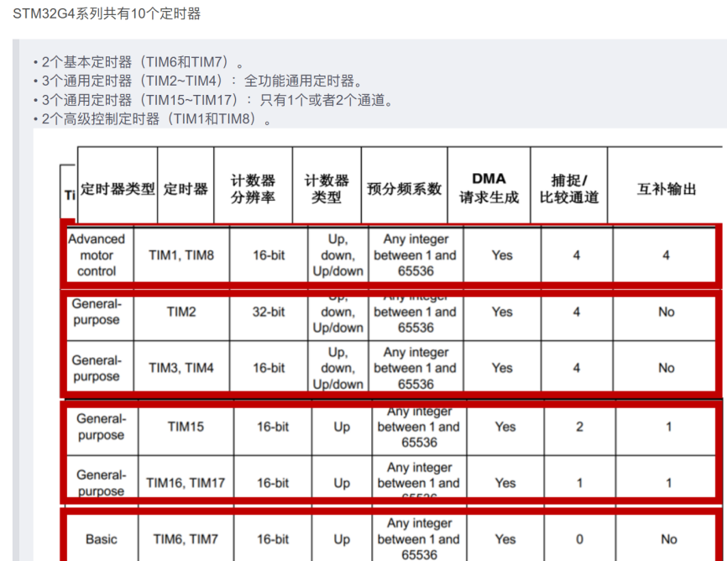

2，3，4，5通用定时器

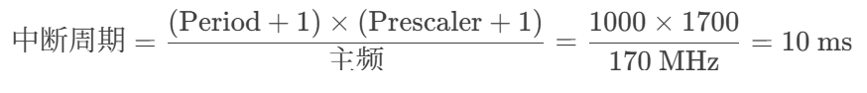

输入捕获

### **I2C**

SDA,SCK,半双工，主从模式，总线协议，同步通信。支持多设备通信，在自己的总线上每个从机有自己唯一设备地址。

I2C用7位地址码，传输数据是8位，然后开始的7位向左移一位，并且第八位是0表示主机设置（写）从机 是1表示从从机读取数据。

**SPI**

连4根线，CS直接连一个普通的GPIO输出。

## 练习

### 第一周

#### Stage1

按键中断，自己做了下拉。GPIO为exti，进EXTI15_10_IRQHandler，对按键判断是谁来的。然后外部中断回调函数HAL_GPIO_EXTI_Callback，软件消抖，基于htim2，10ms后再检测是否真正按下。

串口通信用dma，用串口空闲中断判断接受数据是否结束

HAL_UARTEx_ReceiveToIdle_DMA(&huart1, (uint8_t *)receivedata, sizeof(receivedata));

开启接受数据

HAL_UARTEx_RxEventCallback，串口空闲回调函数，

HAL_UART_Transmit_DMA(&huart1, (uint8_t*)message, strlen(message));发送数据。

Tim3就是0.5s发送一次，会进入HAL_TIM_PeriodElapsedCallback

串口通信 阻塞式发送：

#### Stage2

I2C

ATH20的SDA和SCL要接上拉电阻

然后ok